## PROPOSTA DE INTERVENÇÃO NA GESTÃO DE ESTOQUE DE UMA MICROEMPRESA DE MANUTENÇÃO

Francisco Cézar Pereira dos Santos (UFPI)

[tcezarmc@hotmail.com](mailto:tcezarmc@hotmail.com)

Jefferson da Silva de Moraes (UFPI)

[jmorais791@gmail.com](mailto:jmorais791@gmail.com)

Jonathan Brito Costa(UFPI)

[jonathancontador@outlook.com](mailto:jonathancontador@outlook.com)

Francisco Rafael Campos de Macedo (UFPI)

[frcmacedo147@gmail.com](mailto:frcmacedo147@gmail.com)

Francisco de Tarso Ribeiro Caselli (UFPI)

[tarso.caselli@ufpi.edu.br](mailto:tarso.caselli@ufpi.edu.br)

**Resumo**: A gestão de estoque de materiais é uma ferramenta necessária a toda e qualquer empresa que busque se manter no mercado e que queira estar sempre em crescimento, sendo que a gestão de estoque de materiais não é algo que deva ser praticado apenas por grandes multinacionais, pois até mesmo em nossa rotina diária utilizamos os conceitos de gestão de estoques. O presente trabalho buscou a adaptação de ferramentas existentes na literatura para uma microempresa de manutenção de motocicletas, onde os conceitos da classificação ABC podem ser bem aplicados, bem como a escolha entre as diversas formas de como se adquirir os itens do estoque se por meio do modelo de pedido com quantidade fixa ou por períodos fixos. Após a identificação dos problemas e estudo dos modelos de gestão de estoque foi proposto uma rotina simples que pudesse ser executada sem grandes dificuldades.

**Palavras-chave**: Gestão de Estoques, Microempresa, Classificação ABC

**1. Introdução**

Atualmente com os avanços das tecnologias é possível se adquirir um determinado produto, peça ou matéria prima de forma relativamente fácil. Sendo assim para uma empresa que necessita manter estoques, surge a necessidade de definir qual a quantidade de estoque que será mantido. Sendo que os estoques geram um custo que as empresas devem controlar, assim sendo de acordo com Krajewski, Ritsman e Malhotra (2012), se for possível manter um estoque o menor possível de forma a manter a operação da empresa, os custos serão reduzidos.

Uma redução de custos com estoque pode ser conseguida mediante uma boa gestão de estoques, que para ser obtida leva em consideração diversos fatores, que variam em função do ramo de atuação. No caso da prestação de serviços, que é responsável por mais de 80% dos empregos gerados em países industrializados (KRAJEWSKI, RITSMAN E MALHOTRA, 2012; GIANESI, 2008), um bom gerenciamento se torna fundamental, tendo em vista que todo o investimento nas mais diversas áreas não trará o devido retorno se forem mal gerenciados.

Como estoques são recursos que as empresas utilizam para um determinado fim, é necessário controlar os custos dos mesmos pois eles impactam diretamente nos custos de produção, que tem influencia direta na lucratividade da empresa(SLACK, BRANDON-JONES, e JOHNSTON, 2015), sendo que a estes, são incorporados todos os valores despendidos para a execução da atividade, mesmo que determinadas atividades não estejam diretamente ligadas a produção de um produto ou prestação de um serviço. Diante disto o presente trabalho busca analisar a gestão de estoques aplicando a classificação ABC e elaborar proposta de melhorias para uma microempresa de manutenção de motocicletas em Teresina PI e propor melhorias

**2. Gestão de Estoques**

O custo de estoque é justificado pelo fato de que a falta do produto pode gerar um prejuízo muito maior, que o custo do armazenamento do mesmo (KRAJEWSKI, RITSMAN, MALHOTRA, 2012). De acordo com a complexidade e tamanho da empresa é possível manter um estoque que atenda as necessidades da linha de produção de forma relativamente fácil, mas também há os casos onde o valor disponibilizado para aquisição de estoque é uma variável que compromete a operação da mesma, sendo então necessária uma rigorosa avaliação na quantidade mínima a ser mantida.

Conforme afirma Krajewski, Ritsman, Malhotra (2012), operar com baixo custo é uma prioridade que deve ser levada em conta para desenvolver os serviços e produtos que os clientes desejam e que são essenciais para a sobrevivência da empresa a longo prazo. Sendo que para alcançar esse objetivo é necessária constante atualização dos funcionários pois com as constantes mudanças de tecnologia os produtos mudam, e consequentemente os serviços precisam acompanhar estas mudanças.

Em especial nas micro e pequenas empresas do ramo de manutenção automotiva de motocicletas que são o foco do presente trabalho, um fator de grande influência é o custo do estoque, pois geralmente não se dispõe de capital para investimento em estoque, e o acesso a esse capital é mais difícil em razão da burocracia e exigências de garantias que são feitas para os micro e pequenos empresários.

No ramo da manutenção automotiva de motocicletas um estoque mínimo é imprescindível para a obtenção de clientes, pois os serviços em grande parte são realizados mediante a substituição de peças. De acordo com a ficha técnica de autopeças e oficina de motos do SEBRAE/MS (2009) um estoque inicial necessário é de no mínimo 15.000.00 R$, sendo que para as microempresas esse valor é alto para ser alcançado como estoque nos primeiros anos de funcionamento. Nas microempresas, as dificuldades de manter e gerir um estoque, não impedem o funcionamento do negócio, mas faz com que o funcionamento do mesmo não retorne uma boa lucratividade, por isso, a uma boa gestão de estoques deve estar presente na rotina de trabalho, para que se tenha uma redução de custos.

No ramo de manutenção de motocicletas existe a manutenção preventiva que é realizada de acordo com a quilometragem rodada e é definida por cada fabricante e estipulada para cada modelo de motocicleta de acordo com as especificações técnicas das mesmas (MANUAL XTZ, 2007). Na realização das revisões algumas peças são de substituição obrigatória conforme recomendação do fabricante, sendo o serviço de revisão de determinado componente da motocicleta condicionado a existência da peça no estoque da oficina.

Diante da necessidade de manter uma boa gestão de estoque como ferramenta indispensável a redução de custos (SÁ, SOUZA E COSTA, 2013), as microempresas do ramo de manutenção que não possuem capital para criar um estoque mínimo, se veem obrigadas a escolher os itens críticos mais utilizados nos reparos de manutenção periódica, das marcas de motocicletas que lideram o mercado e dos modelos mais populares.

Dessa forma serão tomadas as melhores decisões no referente a compra, que por consequência possibilitará um ótimo ressuprimento de peças em tempo hábil, consequentemente a prestação do serviço de manutenção ocorrerá sem falhas por falta da peça adequada e no momento oportuno.

É visível que o ramo de manutenção de motocicletas é um ramo promissor e de grande crescimento, pois com o constante aumento de motocicletas, que no estado do Piauí cresceu em 2013, 7,82% em relação a 2012, atingindo a marca de 820.122 veículos segundo dados do DETRAN/PI (2015), sendo a capital Teresina, responsável por 44,31% da frota, onde deste percentual, 34,17% são de motocicletas, aproximadamente 124.170 motos.

Dependendo da complexidade do serviço a ser executado, será necessária a utilização de equipamentos bem específicos, que são inviáveis de adquirir, em função do alto valor de custo e da baixa procura do determinado serviço, nesses casos, tal serviço de manutenção é terceirizado para uma empresa especializada.

E é com base no conceito de manutenção preventiva, que os clientes buscam os serviços de manutenção mecânica, sendo que uma oficina que possua uma boa estrutura física e com o gerenciamento adequado do seu estoque conseguirá oferecer um bom serviço e consequentemente crescerá no mercado.

Nas micro e pequenas empresas que prestam serviços, o estoque deve ser dimensionado de acordo com o serviço prestado, o que pode levar a um estoque quase zero dependendo do ramo de atuação. No caso das micro e pequenas empresas de manutenção mecânica de motocicletas ao qual se refere este trabalho, deve se ter por parte do gestor, um conhecimento de que a grande maioria dos serviços só será realizada mediante a troca de peças.

Por isso, é necessário manter um estoque mínimo e organizado de peças de reposição, pois no ramo de manutenção automotiva as peças de reposição são cruciais para o desenvolvimento da empresa (GUNAWAN; NAWANGPALUPI; SITMPUL, 2014), e os proprietários de motocicletas podem ser considerados como empresas, que sabem que a manutenção do seu equipamento reduz despesas com a compra de novos equipamentos (HASHIM at al, 2013).

Diante dos mais diversos fatores que interferem na obtenção e manutenção de estoques, as grandes organizações precisam se utilizar de ferramentas que possibilitem que os estoques sejam controlados de forma a manter um nível de confiabilidade aceitável e dentro dos objetivos operacionais. Sendo que nas pequenas empresas, também deve se procurar manter um determinado controle, apesar de as mesmas não compartilharem da maioria dos problemas pelos quais as grandes empresas passam no que se refere a gestão de estoques.

Em Jacobs e Chase (2012, p. 524) é definido sistema de estoque como sendo um sistema que “fornece a estrutura organizacional e as políticas operacionais para manter e controlar os produtos a serem estocados”. Assim, tal sistema se torna responsável por executar todas as operações que estejam relacionadas com o estoque.

Atentemos porem que na prestação de serviços não existe a possibilidade de se “estocar o serviço” pois o serviço tem como característica ser intangível (GIANESE, 2009), no entanto podemos utilizar de medidas diversas para podermos quantificar o serviço. A grande maioria dos serviços requer de algum meio para poder ser executado e estes recursos precisam ser estocados, partindo deste raciocínio os sistemas de estoques podem ser aplicados também as empresas de prestação de serviço. Dentre as ferramentas que podem ser utilizadas está a Curva ABC.

torna-se necessário que as pequenas empresas gerenciem seus estoques de forma a definir os itens que são prioritários, usando da lógica para controlar os estoques da melhor maneira possível, priorizando os itens mais importantes que em geral são uma minoria que somam o maior valor do estoque (FITZSIMMONS e FITZSIMMONS , 2014; SLACK, BRANDON-JONES, e JOHNSTON, 2015 ; KRAJEWSKI, RITSMAN e MALHOTRA, 2012 JACOBS, 2012). Essa lógica é conhecida como ‘princípio de Pareto’, e se aplica nas mais diversas áreas, inclusive na vida pessoal de cada um (JACOBS, 2012).

No referente ao controle de estoque, esse princípio demonstra que poucos itens são responsáveis pela maior parte do investimento (FITZSIMMONS e FITZSIMMONS, 2014), assim cabe ao gestor, com base nos dados e informações referentes ao seu ramo de atuação mapear quais são tais itens. Como em geral todos os estoques são sempre compostos por vários itens, não é fácil avaliar minuciosamente quais as quantidades a pedir de cada um.

Para resolver esse problema o sistema de classificação ABC, divide os itens do estoque em três agrupamentos: volume de investimento alto (A), volume de investimento moderado (B) e volume de investimento baixo (C) de acordo com (SLACK, BRANDON-JONES, e JOHNSTON, 2015).

A abordagem ABC visa a alocação dos produtos nessas três categorias nos seguintes valores: os itens A são responsáveis por 20% dos principiais itens, os itens B representam aproximadamente 30% dos itens e o restante dos itens representam cerca de 50% dos itens. Essa divisão não ocorre de forma precisa e organizada, mas a intenção é identificar o que é importante é o que não é tão importante. Dessa forma, pode se definir melhor quais os itens que devem ter um maior controle (KRAJEWSKI, RITSMAN , MALHOTRA, 2012).

**3. Metodologia**

Foi escolhido o estudo de caso como método de pesquisa, pois através da investigação foram coletados e analisados os dados de forma imparcial a respeito dos processos organizacionais e administrativos da microempresa em relação a gestão de estoques (YIN, 2005), sendo que para a realização desta investigação se utilizou uma abordagem combinada (quantitativa e qualitativa), pois além dos aspectos quantitativos relativos as peças em estoque, se levou em conta os aspectos relacionados aos hábitos do gestor do estoque.

A pesquisa foi realizada no setor de estoque de peças de uma microempresa que presta serviço de manutenção mecânica em motocicletas por 5 meses. Como se trata de uma empresa de prestação de serviço, foram analisados dados relativos a quantidades de serviços que foram realizados na microempresa e que consequentemente, se utilizaram das peças do estoque, o que desencadeou uma série de procedimentos a serem realizados, que foram desde a retirada da mesma do estoque, com posterior registro de saída, até a contagem do estoque para aquisição de novas peças

A coleta de dados para a realização do trabalho consistiu em observações e entrevistas com o proprietário da microempresa, sendo que através da observação foram examinados os fatos em estudo e por meio das entrevistas foram coletadas as informações necessárias para complementar as observações (LAKATOS e MARCONI 2001).

Levando se em consideração a abordagem do estudo, que se deu na sua maior parte de forma quantitativa através da análise da curva ABC relacionadas as peças do estoque, a análise dos dados se deu por meio do critério estatístico da distribuição de frequência, onde foi utilizado o software MS EXCEL ®, para organizar os dados de forma a identificar se existiu uma frequência na ocorrência da prestação de determinado serviço que utilize determinada peça, sendo a “distribuição de frequência”... “o modo mais simples de representação” (MARCONI e LAKATOS, 2009 p. 148)

**4. Resultados e Discussões**

Na microempresa onde ocorreu a pesquisa foi verificado que não havia nenhum modelo de gestão de estoque sendo praticado, pois não havia controle sobre o que era comprado, as peças que eram utilizadas ou vendidas não tinham suas saídas registradas com rigor, e as peças remanescentes em estoque não eram organizadas de nenhuma forma em lugares identificados e específicos para as mesmas. A seguir citamos os aspectos negativos na gestão de estoques na microempresa estudada.

* O não registro de entrada de peças possibilitava erros quando da aquisição de novas peças pois acontecia de determinada peças ser comprada sendo que tinha a mesma no estoque, o que causava um estoque desnecessário, pois sendo as peças utilizadas em serviços específicos não se tinha previsão de utilizar a peça restante;
* A desorganização das peças tornava o serviço mais demorado, pois se perdia muito tempo procurando uma peça, o que causava insatisfação nos clientes devido a demora na realização do serviço, pois na grande maioria dos casos os clientes estão se deslocando a trabalho ou compromisso pessoal;
* A falta de registro de saída de peças fazia com que o gestor cometesse o erro de iniciar um serviço acreditando que tinha todas as peças necessárias para a execução do mesmo, quando na verdade algum item estava em falta;
* As peças não tinham uma classificação formal de valor e importância, sendo as mesmas adquiridas de forma intuitiva, de acordo com a necessidade.

Diante destas constatações, vimos que era necessária a implantação de uma organização na empresa, de modo a tornar a rotina de trabalho mais eficiente e de reduzir o tempo de trabalho por equipamento, o que só seria possível após a adoção de alguma forma de melhoria na gestão de estoques.

Foram classificados 100 itens disponíveis na microempresa, sendo que estes itens não representam a totalidade de itens da microempresa mais sim os mais representativos sendo que em uma oficina mecânica de motocicletas o ideal e que se tenha a maior variedade de peças possível, mais em se tratando de uma microempresa com capital limitado o nosso estoque esta longe do desejável.

Os principais critérios adotados pelo gestor para a classificação ABC foram o custo e a importância, em razão de o capital para investimento em estoque ser muito limitado e pelo fato de itens muito importantes serem essenciais ao funcionamento da empresa.

A tabela de distribuição de frequência mostra que determinados itens tem uma grande frequência de utilização, o que faz com que o giro de estoque dessas peças seja mais elevado e, portanto, devem ser cuidadosamente controlados para que não ocorra a falta do mesmo. Conforme evidenciamos na tabela 1 onde alguns itens possuem uma grande frequência de vendas enquanto outros não.

Tabela 1 Giro de Estoque na empresa



*Fonte: Elaboração própria*

Foi observado, que se tendo um indicativo de maior utilização de um determinado item e sendo o capital de giro da empresa limitado o gestor possui uma importante informação para o planejamento do estoque, sendo então a distribuição de frequência um importante indicativo de quais itens devem ser priorizados no momento da compra caso seja necessário a escolha de determinados itens em função do capital disponível.

Devido ao fato de se tratar de uma micro empresa os custos com estoque não são tão elevados, pois conforme já mencionado o capital de giro para investimento no mesmo é bem pequeno, sendo este o fator que explica o fato de após terem sido classificados os itens do estoque em ABC, em entrevista com o proprietário da micro empresa, os percentuais se mostraram bem próximos dos preceitos da classificação ABC, pois os itens de maior valor geralmente não são comprados para estoque, sendo os mesmos solicitados aos clientes após o diagnostico da falha.

Podemos visualizar na tabela 2 seguinte, a disposição dos valores do estoque em relação a sua representação percentual.

Tabela 2 Distribuição percentual dos valores do estoque na classificação ABC



*Fonte: Elaboração própria*

Observamos que o maior valor se dá nos itens de relativa importância (itens B) pois são estes itens que correspondem ao maior giro dos serviços da empresa, e na falta de capital para investir em estoque de peças importantes e consequentemente caras (itens A), ainda consegue se uma margem de lucro razoável.

Com base nas análises dos dados, nas particularidades da empresa e nos diversos modelos de gestão utilizados vimos que no nosso caso poderíamos aplicar o sistema de estoque multiperíodos com quantidade fixa, sendo o intervalo de tempo variável, de modo que assim teríamos o menor custo de estoque possível pois só faríamos um pedido a medida que o item estivesse atingido a quantidade mínima estabelecida.

A opção de usar o sistema de pedidos com períodos fixos também foi analisada, porém não apresentou vantagem, uma vez que sendo a nossa demanda muito variável e baixa, não poderíamos assumir o compromisso de estar comprando com uma frequência definida, pois caso não vendêssemos um determinado item o capital investido no mesmo deixaria de ser aplicado em outro item, e estaríamos ainda sujeito aos diversos custos citados em capítulos anteriores, a exemplo do custo de obsolescência, e de quebra do item onde o custo seria o próprio valor do item.

Diante das informações levantadas e das observação de como ocorriam os serviços na micro empresa, começamos a desenvolver uma rotina que visava a adoção de medidas simples como a classificação ABC, a colocação das peças em locais apropriados, a organização do ambiente de trabalho bem como as ferramentas e equipamentos utilizados para a realização dos serviços, além de fundamentalmente o comprometimento do gestor, o que certamente resultariam em melhorias na rotina gerencial e consequentemente na redução dos custos decorrentes da falta de uma gestão apropriada. Com o levantamento de todos os valores das peças disponíveis no foi montada uma planilha que mostra o custo das peças com suas respectivas classificações ABC conforme gráfico 1.

Gráfico 1 Proporção itens ABC

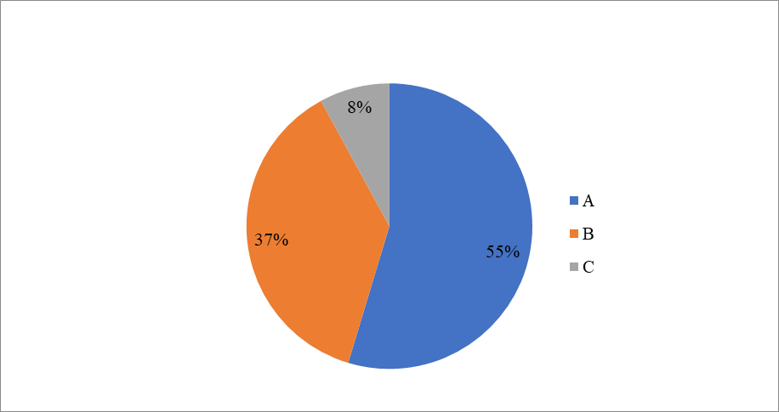

*Fonte: Elaboração própria*

Semelhante ao gráfico anterior as proporções dos valores indicam a veracidade do conceito ABC onde os itens de classificação A representam o maior valor do estoque, enquanto que itens de classificação B representam um valor menor que os anteriores e os itens de classificação C representam o menor valor do estoque. As proporções não são próximas das indicadas nas literaturas devido ao pequeno capital disponível para estoque, mas a essência da classificação fica muito evidente, o que valida o seu uso na microempresa Reunindo o conjunto das informações relativas a frequência com a qual as peças eram utilizadas, tornava-se possível a verificação mais clara das quantidades requeridas durante o período analisado, conforme o seguinte gráfico.

Gráfico 2 Distribuição de frequência acumulada 5 meses

*Fonte: Elaboração própria*

No item “mecânica” estão incluso os materiais de classificação A, pois devido ao preço elevado dos mesmos, estes só eram adquiridos para uso imediato, lembrando que no item mecânica nem todos os item utilizados são de classificação A o que torna este item pouco representativo dos mesmos.

Diante das informações que conseguimos levantar após a analise dos dados conseguimos propor um modelo simples de rotina gerencial para o estoque de forma a utilizar bem o pouco capital disponível e reduzir os eventuais custos com o estoque o que resultaria em maior lucro e eventualmente uma maior possibilidade de se aumentar o capital disponível para a aquisição de peças para o estoque. Foi proposto ao gestor que mantivesse a rotina de sempre manter o estoque atualizado, utilizando se dos meios disponíveis, pois já tínhamos criado uma planilha simples no EXCEL ® para a inserção dos dados, de forma que só seria necessária a adição da quantidade de peças adquiridas e a remoção da quantidade de determinada peça que fosse utilizada, e ainda a imprescindível classificação dos materiais de acordo com a classificação ABC que se tornou o principal fator a ser analisado na hora da aquisição de peças, e foi sugerido ainda que fosse definida a localização apropriada das peças, para agilizar o serviço de modo a não se perder tempo na procura por peças.

O modelo de pedido com quantidade fixa é de simples gerenciamento no caso especifico da micro empresa em questão, pois a quantidade pedida sempre é baixa devido ao pouco capital, e o pedido somente é feito quando o item atinge o valor unitário para itens B e C, e quando atinge a quantidade zero para itens A, de modo que o gestor poderia ter este controle até mesmo em um caderno, devido a baixa frequência das ocorrência. Como a frequência da utilização das peças não era tão grande e os pedidos eram feitos de acordo com a demanda, foi elaborada uma rotina para auxiliar na colocação dos pedidos conforme Figura 1:

Figura 1 Rotina para alocação de pedidos.

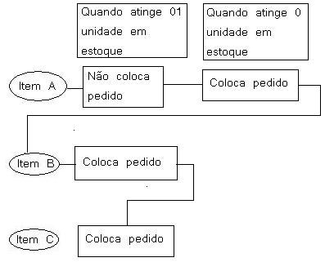

Fonte: Elaboração própria

Dessa forma o gestor conseguiria poupar gastos elevados com as peças caras de classificação A e sempre teria disponibilidade de peças da classificação B e C, que apesar de não terem um valor elevado, em determinadas situações possuem uma grande relevância para a execução de um serviço.

Observamos que mantendo-se uma rotina simples de gerenciamento de estoque, é possívelconseguir informações que possibilitam a visualização da frequência de utilização de determinadas peças, informações essas que auxiliam na tomada de decisão em relação a quantidades de peças a serem adquiridas, o que impactará diretamente no custo do estoque da microempresa estudada, sendo elaborada uma rotina de pedido conforme ilustrada na Figura 2:

Figura 2 Rotina de pedido

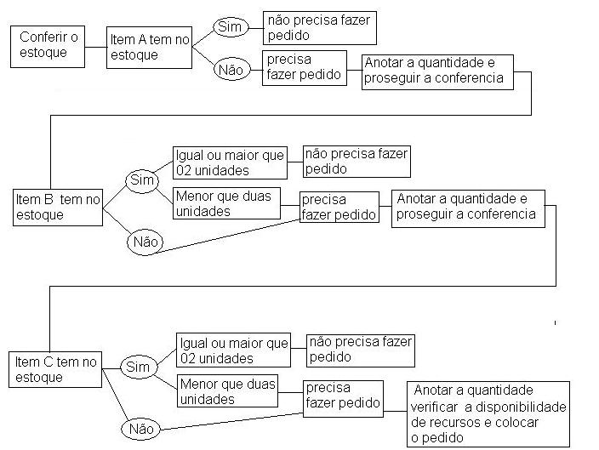

*Fonte: Elaboração própria*

**Conclusão**

Foi observado. que a frequência com que as peças são usadas não seguem um padrão linear, o que dificulta a utilização de um ou outro modelo de gestão de estoque conforme explicado literatura revisada.

Somado ao fato de que na microempresa onde foi feito o estudo não existia a prática de nenhum modelo de gestão de estoques, pois o proprietário adquiria as peças de forma intuitiva, não era realizada nenhuma forma de registro de entrada ou saída de peças e a organização também era deficiente, pois as peças não tinham um local especifico para serem armazenadas.

Concluiu-se então que o presente trabalho atingiu o seu objetivo pois foram levantados os pontos negativos da falta de gestão do estoque, foram desenvolvidas sugestões de melhorias, como também foi feito a classificação ABC dos itens do estoque e levando-se em conta a junção destes fatores, foi proposto um modelo de gestão de estoques simples.

**REFERÊNCIAS**

Departamento Estadual de Trânsito do Piauí – DETREN-PI. Frota de veículos no Piauí cresce 194,64% em dez anos. Disponível em < <http://www.detran.pi.gov.br/2014/01/22/frota-de-veiculos-no-piaui-cresce-19464-em-dez-anos/> > Acesso em jun. 2017.

FITZSIMMONS, James A.; FITZSIMMONS, Mona J. **Administração de serviços:** operações, estratégia e tecnologia da informação. 4 ed. – Porto Alegre: Bookman, 2014.

GIANESE, Irineu G. N.; CORRÊA, Henrique Luiz. **Administração estratégica de serviços:** operações para a satisfação do cliente. 1 ed. 17. reimpr. São Paulo: Atlas, 2008

GUNAWAN, S.; NAWANGPALUPI, C. B.; SITOMPUL, C. A network model for spare parts distribution based on customer segmentation and demand characteristics. Bandung, Indonesia. 2014. **ICETIA**, Page 293 of 436. Disponível em: < [https://publikasiilmiah.ums.ac.id/bitstream/handle/123456789/4983/48-Sendy Gunawan.pdf](https://publikasiilmiah.ums.ac.id/bitstream/handle/123456789/4983/48-Sendy%20Gunawan.pdf) >. Acesso em 23 abr. 2017.

HASHIM, Suzaituladwini. et. al. Total productive maintenance, kaizen event, innovation performance in malaysian automotive industry. **International Journal of Physical and Social Sciences.** U.S.A., jan, 2013. volume 3, issui 1. Disponível em: < <http://www.researchgate.net/profile/Nurul_Habidin/publication/260986005_Total_Productive_Maintenance_Kaizen_Event_and_Innovation_Performance_in_Malaysian_Automotive_Industry/links/00463532e6a5709543000000.pdf> >. Acesso em: 23 abr. 2017.

JACOBS, F. Robert; CHASE, R. B. **Administração de operações e da cadeia de suprimentos.** 13. ed. Porto Alegre: AMGH, 2012 .

KRAJEWSKI, Lee J.; RITSMAN, Larry P.; MALHOTRA, manoj K. **Administração da produção e operações**. São Paulo: Pearson Prentice Hall, 2012

LAKATOS, Eva Maria; MARCONI, Marina de Andrade. **Metodologia do trabalho científico:** procedimentos básicos, pesquisa bibliográfica, projeto e relatório, publicações e trabalhos científicos. 6. ed. São Paulo: Atlas, 2001.

MARCONI, Marina de Andrade; LAKATOS, Eva Maria. **Técnicas de pesquisa:** planejamento e execução de pesquisas, amostragens e técnicas de pesquisa, elaboração analise e interpretação de dados. 7. ed. – 6. reimpr. – São Paulo: Atlas, 2012.

SÁ, Vanessa Ferreira Gomes de.; SOUZA, Marta Alves de.; COSTA, Helder Rodrigues da. O impacto da administração de estoques na gestão de custos logísticos. **Revista Pensar**, disponível em: < <http://revistapensar.com.br/tecnologia/pasta_upload/artigos/a21> >.pdfAcesso em 02 mai. 2017.

SALVADOR, Marina Mota. Impacto financeiro da manutenção de estoques de uma oficina mecânica e autopeça em Criciúma – SC. 2014 TCC (graduação) – **Universidade do extremo sul catarinense – UNES**C. Curso de administração de empresas 2014.

SENAC.DN. **Qualidade em prestação de serviço**. Rio de Janeiro: SENAC/DN/DFP, 1997.

SERVIÇO BRASILEIRO DE APOIO ÀS MICRO E PEQUENAS EMPRESAS. **Microempreendedor Individual conta com o SEBRAE.** Disponível em: < <http://www.sebrae.com.br/sites/PortalSebrae/sebraeaz/Microempreendedor-Individual-conta-com-o-Sebrae> >, Acesso em 25 abr. 2017..

SLACK, Nigel, BRANDON-JONES, Alistair e JOHNSTON, Robrert. **Administração da produção**. 4. ed. São Paulo: Atlas, 2015.

YIN, Robert K. **Estudo de caso:** planejamento e métodos. 3. ed. Porto Alegre: Bookm